Ассамблея народа Казахстана

ДАЙДЖЕСТ
ПО ОСВЕЩЕНИЮ В СМИ

заседания экспертного клуба «SarapTime» на тему «100 новых лиц Казахстана – истории успеха»
(27.07.17)

АСТАНА 2017
СМИ | Количество материалов
АНК
www.assembly.kz | 2
facebook.com/assemblykaz | 3
instagram.com/assembly.kz | 4
Телеканалы
РТРК «Қазақстан» | 1
24 Хабар | 2
Печатные СМИ
Егемен Казакстан | 1
Интернет ресурсы
inform.kz | 3
bnews | 1
ortcom | 3
Baq.kz | 1
Zakon.kz | 4
shafaqna | 2
Dknews | 1
kokshetauasia | 1
365info | 1
Mail.kz | 1
Utub.kz | 1
Youtube | 1
ОБЩИЙ ИТОГ | 33

http://assembly.kz/kk/news/kazakstandagy-100-zhana-esim-zhetistikter-tarihy
ҚАЗАҚСТАНДАҒЫ 100 ЖАҢА ЕСІМ –ЖЕТІСТІКТЕР ТАРИХЫ
2017 жылғы 27 шілде күні Орталық коммуникациялар қызметі алаңында «Қазақстандағы 100 жаңа есім –жетістіктер тарихы» тақырыбындағы «SarapTime» сарапшылар клубының отырысы өтті.
Отырысқа «Бюро 100» бастамашыл тобының көшбасшылары, Қазақстан халқы Ассамблеясының өкілдері, сарапшылар және журналистік қауымдастықтар, үкіметтік емес ұйымдар, ғалымдар, қоғамдық пікірлер мен азаматтық қоғам көшбасшылары, танымал блогерлер қатысты.
Аталған іс-шара барысында қатысушылар ҚР Президенті Н.Ә.Назарбаевтың «Болашаққа бағдар: қоғамдық сананы жаңғырту» бағдарламалық мақаласы тұрғысында «Қазақстанның 100 жаңа тұлғасы» жобасының негізгі бағыттарын, мақсаттарын, міндеттері мен іске асыру тетіктерін талқылады.
«100 жаңа есім» жобасы арқылы өзіміз танымайтын адамдарды біліп жатырмыз. Жалғыз Қазақстаннан емес шетелден де өтініштер келіп түсіп жатыр. Мәселен, жақында Берлиндегі қазақтардан ұсыныс келіп түсті. Көпшілік маңызды жобаға назарын бұрса деген тілек білдіргіміз келеді», - деді өз сөзінде «Казконтент» АҚ басқармасының төрағасы Евгений Кочетов.
Қазақстан халқы Ассамблеясы баспасөз қызметінің басшысы Қымбат Досжан:«Әрбір тұлғаның, 100 жаңа есімге ұсынылған қайраткерлердің екі жағы барын ұмытпайық. Мысалы біз бүгінгі күннің батыры ретінде таныған азаматтардың, қоғамға, келер ұрпаққа үлгі болар қандай ерліктері барын, қандай қызметтері барын нақтылай түсуіміз керек. Көршісінің үш баласын өрттен құтқарған азаматты 100 есімнің бірі ретінде қосқанымызбен, оның қалған өмірі қалай өрбіп жатқанынан хабарымыз болмаса, оны қалай 100 есімнің қатарына қоса аламыз? Немесе, Қазақстан атын әлемнің өзге түкпірінде ұлықтап жүрген азаматтарымыз бар. Оларды Қазақстанда тұрмайды деп, 100 есімге кіргізбей тастауға бола ма? Міне осындай мәселелердің басын ашып алған орынды», - деді.

http://assembly.kz/ru/news/100-novyh-lic-kazahstana-istorii-uspeha
100 НОВЫХ ЛИЦ КАЗАХСТАНА – ИСТОРИИ УСПЕХА
27 июля 2017 года на площадке Службы центральных коммуникаций состоялось заседание экспертного клуба «SarapTime» на тему «100 новых лиц Казахстана – истории успеха».
В мероприятии приняли участие лидеры инициативной группы «Бюро 100», представители Ассамблеи народа Казахстана, экспертного и журналистского сообщества, неправительственных организаций, ученые, лидеры общественного мнения и гражданского общества, известные блогеры.
В ходе заседания участники обсудили основные направления, цели, задачи и механизмы реализации проекта «100 новых лиц Казахстана» в свете Программной статьи Президента Казахстана Н.А. Назарбаева «Взгляд в будущее: модернизация общественного сознания».
«Сегодня мы хотели бы в рамках экспертного клуба «SarapTime» встретиться с экспертами, общественными деятелями, которые непосредственно взаимодействуют с талантливой молодежью, потому что каждый процесс должен обсуждаться. Сейчас уже какой-то рубеж есть - 1000 заявок. «Бюро 100» уже объехало много населенных пунктов в областях Казахстана», - сказал директор СЦК Артур Нигметов.
По его словам, запущен сайт 100esim.el.kz, на который каждый желающий может направить информацию о себе или своих знакомых для рассмотрения на включение в проект.
Председатель правления АО «Казконтент» Евгений Кочетов сообщил, что сбор заявок будет проходить с привлечением широкой общественности до середины сентября 2017 года. После этого начнется отбор кандидатур для включения в список «100 новых лиц Казахстана».

СОЦИАЛЬНЫЕ СЕТИ

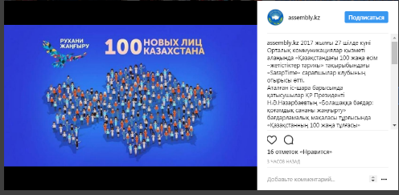

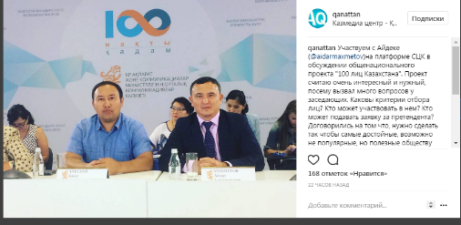
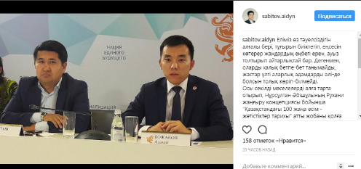

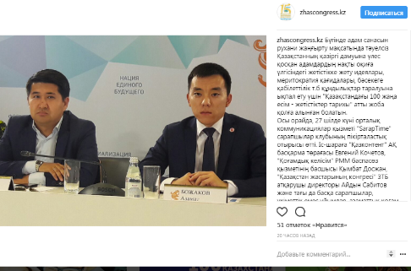

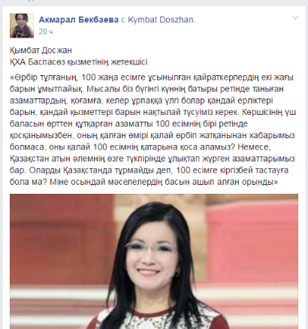
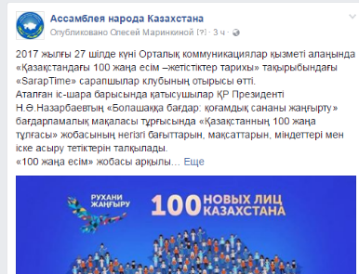

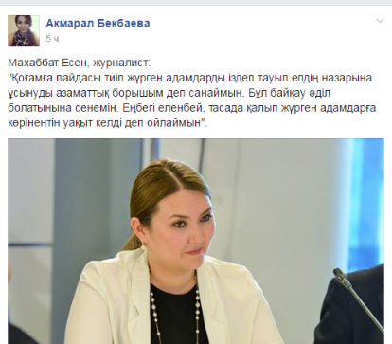

ТЕЛЕКАНАЛЫ
https://itube.kaztrk.kz/videos/17416/qazaqstandagy-100-jana-esim-jobasyna-umitkerler-iriktelip-jatyr/

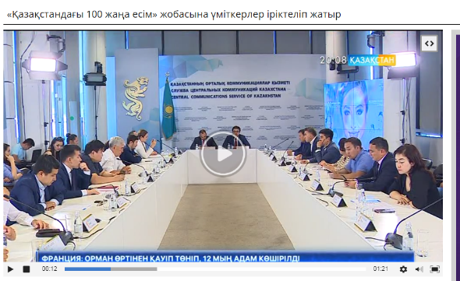

http://24.kz/ru/news/social/item/188901-eksperty-opredelyat-tselevuyu-auditoriyu-proekta-100-novykh-lits-kazakhstana

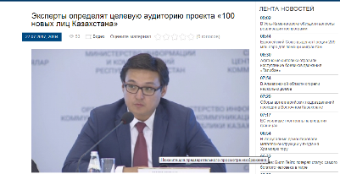

http://24.kz/kz/zha-aly-tar/o-am/item/188896-aza-standa-y-100-zha-a-esim-zhetistikter-tarikhy-zhobasyna-atysty-pikirtalas-tti

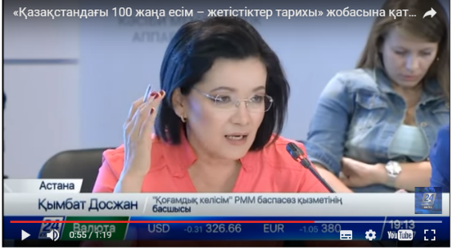

ПЕЧАТНЫЕ СМИ
https://egemen.kz/article/100-zhanha-esim-zhobasyna-berlindegi-qazaqtardan-da-usynys-kelip-tusti
«100 жаңа есім» жобасына Берлиндегі қазақтардан да ұсыныс келіп түсті Елбасының «Болашаққа бағдар: Рухани жаңғыру» атты мақаласының ізімен басталған «Қазақстандағы 100 жаңа есім» жобасына бүгінгі таңда әртүрлі жастағы түрлі мамандық иелерінен 1000-нан астам ұсыныс түсті, деп хабарлайды «ҚазАқпарат» ХАА тілшісі.
27.07.2017
Бүгін Орталық коммуникациялар қызметінде «SarapTime» сарапшылар клубы «Қазақстандағы 100 жаңа есім - жетістіктер тарихы» тақырыбында пікірталастық отырыс өткізді. Іс-шараға «Қазконтент» АҚ Басқарма төрағасы Евгений Кочетов, «Бюро 100» бастамашыл тобының мүшесі Махаббат Есен, «Қоғамдық келісім» РММ баспасөз қызметінің басшысы Қымбат Досжан, Қазақстан КВН Одағының төрағасы Есен Елеукен, сондай-ақ, сарапшылар мен журналистік қауымдастықтар, үкіметтік емес ұйымдар, ғалымдар, қоғамдық пікір мен азаматтық қоғам көшбасшылары, танымал блогерлер қатысты. Ақпарат және коммуникациялар министрлігі ОКҚ директоры Артур Нығметовтің отырысты аша отырып, «Қазақстандағы 100 жаңа есім» жобасы Тәуелсіздік жылдарында жетістікке жеткен әртүрлі өңірлердегі, түрлі жастағы және ұлты әртүрлі 100 нақты адамның тарихы екенін атап өтті. Сондай-ақ, ол 100esim.el.kz сайтының іске қосылғандығын хабарлады. Енді тілек білдірушілердің әрқайсысы жобаға енгізуге қарау үшін өзі немесе өзінің таныстары туралы ақпаратты жолдауына болады. «Қазақстандағы 100 жаңа есім» жобасына бүгінгі таңда әртүрлі жастағы түрлі мамандық иелерінен 1000-нан астам ұсыныс түсіп қойған. Ал Евгений Кочетов жиналғандарға өтінімдерді беру тәртібін түсіндірді. Оның айтуынша, жобаға енген адам айналасындағыларды рухтандыра білуі керек. Өтінімді іріктеудің негізгі өлшемдері - Тәуелсіз Қазақстанның дамуына тұлғаның нақты қосқан үлесі болып табылады. «100 жаңа есім» жобасы арқылы өзіміз танымайтын адамдарды біліп жатырмыз. Жалғыз Қазақстаннан емес шетелден де өтініштер келіп түсіп жатыр. Мәселен, жақында Берлиндегі қазақтардан ұсыныс келіп түсті. Көпшілік маңызды жобаға назарын бұрса деген тілек білдіргіміз келеді», - дейді Евгений Кочетов.

ИНФОРМАЦИОННЫЕ АГЕНСТВА
http://www.inform.kz/kz/kymbat-doszhan-100-zhana-esim-turaly-karapayymdylardy-izdep-karabayyrlykka-urynyp-kalmayyk_a3049608
Қымбат Досжан «100 жаңа есім» туралы: Қарапайымдыларды іздеп, қарабайырлыққа ұрынып қалмайық
2017 жылғы 28 шілде 13:05 215
АСТАНА. ҚазАқпарат - «Қазақстанның 100 жаңа есімі» жобасына кімдерді енгізу керек?» деген сауал әлі де көпшіліктің қызу талқысына түсіп жатыр. Орталық коммуникациялар қызметінде күні кеше өткен пікірталастық отырыста «Қоғамдық келісім» РММ баспасөз қызметінің басшысы Қымбат Досжан тың жобаға жан-жақты маңыз беруді ұсынды, деп хабарлайды «ҚазАқпарат» ХАА тілшісі. «100 жаңа есім» жобасына енуге кімдер лайық? Облыстардан қаншама өтініштер түсіп жатыр. Ұсыныстар арасында депуттардың да есімдері жүр. Оларға «қой» деп те немесе «нақты критерийден шықпау керек» деп тағы айта алмаймыз. 500 ота жасаған медицина саласының бір докторын алып қарасаңыз, облыс көлемінде белгілі ондай кісі 100 адамның бірі болуға лайықты. Ол мұғалім де болуы мүмкін. Бағдарламаның концепциясын өзіміз толық білмейміз. 100 адамды 1 жыл үшін бе, әлде 10 жыл үшін таңдап алуымыз керек пе? Үш баланы өртенген үйден алып шығу - ерлік. Бірақ, ертең телевизиялық сюжет жасай бастағанда-ақ ол бір ғана очерктің адамы болып шығуы мүмкін. Одан кейін ол адам туралы айтылмайды да, жазылмайды. Оны да ескеруіміз тиіс. Қарапайымдылардың арасынан іздеп жүріп, қарабайырлыққа ұрынып қалудан сақтануымыз керек секілді», - дейді Қымбат Досжан. Пікірталасқа қатысқан Қымбат Досжан ел аумағынан тыс Қазақстанға еңбек сіңіріп жүрген азаматтарды ұмытпауды еске салды. «Ең бастысы, Қазақстан Республикасының азаматы болу керек дейміз. Ал шетелде тұрса да Қазақстанға еңбегі сіңіп жатқан қазақтар бар шығар. Мұны да ескеру керек», - дейді спикер. Қымбат Досжан ешқандай аймақшылдық, тамыр-таныстық, бұрынғы қатып қалған қасаң стереотиппен адамдарды таңдамауға шақырып, «100 жаңа есім» жобасының іріктеуші комиссиясына қоғамдық ұйымдардан көбірек адам тарту керектігін ұсынды.

http://www.inform.kz/kz/100-zhana-esim-zhobasyna-berlindegi-kazaktardan-da-usynys-kelip-tusti_a3049307
«100 жаңа есім» жобасына Берлиндегі қазақтардан да ұсыныс келіп түсті 2017 жылғы 27 шілде 15:44 408
АСТАНА. ҚазАқпарат - Елбасының «Болашаққа бағдар: Рухани жаңғыру» атты мақаласының ізімен басталған «Қазақстандағы 100 жаңа есім» жобасына бүгінгі таңда әртүрлі жастағы түрлі мамандық иелерінен 1000-нан астам ұсыныс түсті, деп хабарлайды «ҚазАқпарат» ХАА тілшісі. Бүгін Орталық коммуникациялар қызметінде «SarapTime» сарапшылар клубы «Қазақстандағы 100 жаңа есім - жетістіктер тарихы» тақырыбында пікірталастық отырыс өткізді. Іс-шараға «Қазконтент» АҚ Басқарма төрағасы Евгений Кочетов, «Бюро 100» бастамашыл тобының мүшесі Махаббат Есен, «Қоғамдық келісім» РММ баспасөз қызметінің басшысы Қымбат Досжан, Қазақстан КВН Одағының төрағасы Есен Елеукен, сондай-ақ, сарапшылар мен журналистік қауымдастықтар, үкіметтік емес ұйымдар, ғалымдар, қоғамдық пікір мен азаматтық қоғам көшбасшылары, танымал блогерлер қатысты. Ақпарат және коммуникациялар министрлігі ОКҚ директоры Артур Нығметовтің отырысты аша отырып, «Қазақстандағы 100 жаңа есім» жобасы Тәуелсіздік жылдарында жетістікке жеткен әртүрлі өңірлердегі, түрлі жастағы және ұлты әртүрлі 100 нақты адамның тарихы екенін атап өтті. Сондай-ақ, ол 100esim.el.kz сайтының іске қосылғандығын хабарлады. Енді тілек білдірушілердің әрқайсысы жобаға енгізуге қарау үшін өзі немесе өзінің таныстары туралы ақпаратты жолдауына болады. «Қазақстандағы 100 жаңа есім» жобасына бүгінгі таңда әртүрлі жастағы түрлі мамандық иелерінен 1000-нан астам ұсыныс түсіп қойған. Ал Евгений Кочетов жиналғандарға өтінімдерді беру тәртібін түсіндірді. Оның айтуынша, жобаға енген адам айналасындағыларды рухтандыра білуі керек. Өтінімді іріктеудің негізгі өлшемдері - Тәуелсіз Қазақстанның дамуына тұлғаның нақты қосқан үлесі болып табылады. «100 жаңа есім» жобасы арқылы өзіміз танымайтын адамдарды біліп жатырмыз. Жалғыз Қазақстаннан емес шетелден де өтініштер келіп түсіп жатыр. Мәселен, жақында Берлиндегі қазақтардан ұсыныс келіп түсті. Көпшілік маңызды жобаға назарын бұрса деген тілек білдіргіміз келеді», - дейді Евгений Кочетов.

http://www.inform.kz/ru/dlya-uchastiya-v-proekte-100-novyh-lic-kazahstana-podano-bolee-1000-zayavok_a3049314
Для участия в проекте «100 новых лиц Казахстана» подано более 1000 заявок 27 Июля 2017 15:56 1041
АСТАНА. КАЗИНФОРМ - Для участия в проекте «100 новых лиц Казахстана» подано более 1000 заявок. Об этом сообщил директор Службы центральных коммуникаций Артур Нигметов на заседании экспертного клуба «SarapTime» в «Казмедиацентре», передает корреспондент МИА «Казинформ». «Сегодня мы хотели бы в рамках экспертного клуба «SarapTime» встретиться с экспертами, общественными деятелями, которые непосредственно взаимодействуют с талантливой молодежью, потому что каждый процесс должен обсуждаться. Сейчас уже какой-то рубеж есть - 1000 заявок. «Бюро 100» уже объехало много населенных пунктов в областях Казахстана», - сказал Артур Нигметов. По его словам, запущен сайт 100esim.el.kz, на который каждый желающий может направить информацию о себе или своих знакомых для рассмотрения на включение в проект. Председатель правления АО «Казконтент» Евгений Кочетов сообщил, что сбор заявок будет проходить с привлечением широкой общественности до середины сентября 2017 года. После этого начнется отбор кандидатур для включения в список «100 новых лиц Казахстана». В заседании также приняли участие член инициативной группы «Бюро 100» Махаббат Есен, руководитель пресс-службы РГУ «Когамдык келiсiм» Кымбат Досжан, представители экспертного и журналистского сообщества, НПО, ученые, известные блогеры.

http://bnews.kz/ru/special/vzglyad_v_budushchee/view-mahabbat_esen_o_proekte_100_novih_lits_mi_boyalis_chto_v_spisok_voidut_vse_te_zhe__na_manezhe
Махаббат Есен о проекте «100 новых лиц»: Мы боялись, что в список войдут «все те же - на манеже»
Не так давно в Астане была создана инициативная группа «Бюро-100», куда вошли общественные деятели, бизнесмены и журналисты с целью поиска уникальных личностей нашей страны в рамках проекта «100 новых лиц». Корреспондент BNews.kz узнал у одного из членов инициативной группы, известного журналиста-радиоведущей Махаббат Есен о ходе работы и сложностях поиска неизвестных героев.
«Признаться, как и многие скептики, с которыми нам порой доводится встречаться и переписываться, мы боялись, что в этот «Список 100» войдут «все те же - на манеже» да более известные и «раскрученные» персонажи. Чтобы этого не случилось, мы инициировали свою группу и стараемся активно принимать участие в рекомендации тех или иных кандидатов. Вот уже месяц мы ведем свой список, куда вносим всех кандидатов, которых нам рекомендуют пользователи социальных сетей», - рассказала радиоведущая.
М.Есен сообщила, что группе удалось две недели назад съездить в село Аршалы и Бабатай в Акмолинской области.
«В этих деревнях живут удивительные люди, чей жизненный путь и опыт – восхищает и вдохновляет. К примеру, Анатолий Добровольцев – пчеловод, но на современный лад самый настоящий дауншифтер, который променял стильный костюм на спецформу, а кабинет, на бескрайние поля и пасеки», - поделилась журналист.
По ее словам, Анатолий – успешный предприниматель и общественный деятель, который убежден, в том, что мед может стать перспективной отраслью в сельском хозяйстве, ориентированном на экспорт.
«Другая героиня – Лубар Темиргалиева – бизнесвумен, руководитель обувного цеха в селе Аршалы. Лубар апа вместе с командой единомышленников «ставит на ноги» целую отрасль – своими силами она поднимает производство, а также разрабатывает образовательные программы, которые начнут преподаваться в местном колледже уже с нового учебного года», - рассказала М.Есен.
Среди других кандидатов от «Бюро-100», как отметила Махаббат, оказалась и молодой ученый – биомедик, преподаватель Назарбаев Университета, магистр биологии, обладательница гранта от Международной организации по борьбе с раком (UICC) - Зарина Саутбаева. Она является выпускницей Манчестерского Университета (University of Manchester), проходила стажировку в Швейцарии г.Базель и Гарвардской школе медицины в Бостоне, США.
Юная и амбициозная девушка является выходцем из семьи педагогов, но никогда не видела себя в качестве преподавателя. Она была увлечена процессом постижения биомедицины, изучала развитие раковых клеток и работала над диагностикой злокачественных новообразований, а также способами борьбы с ними. Но поняла, что ее знания могут помочь кому-то еще выбрать нужную и важную профессию, вдохновить на поиск истоков болезни и предупредить развитие страшных заболеваний среди людей.
«Так случилось, что я не выбирала биомедицину, скорее это она выбрала меня. Я с детства мечтала стать врачом, но при поступлении на учебу по программе «Болашак» оказалось, что этой специальности нет в списке для обучения заграницей, но есть смежная и не менее важная – биомедицина. Я рада, что решилась и выбрала этот путь. Поскольку наука в Казахстане активно развивается, мне импонировала мысль, что я могу быть одной из тех, кто будет стоять у истоков глобальных научных исследований. Другая приятная сторона биомедицины лично для меня состоит в том, что я стараюсь не просто вылечить больного пациента, а работаю над тем, чтобы предотвратить заболевания в корне. Чтобы человек не лечил то, что у него болит, а вообще не болел», – поделилась Зарина.
По ее словам, после приезда в Казахстан, молодые ученые, готовы были делать открытия, рвались в бой, но столкнулись с не очень приятными реалиями.
«К примеру, ни для кого не секрет, что у нас в обществе существует некое недоверие к ученым, также нам приходится сталкиваться с проблемой закупа (мы можем ждать реагенты по несколько месяцев, что не очень хорошо сказывается на работе). Но в то же время есть чем гордиться: наши лаборатории прекрасно оснащены, у нас есть оборудование, которого нет больше нигде в СНГ, наши молодые ученые проходят стажировку, повышение квалификации за границей, перенимают опыт у зарубежных коллег и привозят новые знания. У нас замечательные студенты, которые хотят работать, делать открытия и двигаться к светлому будущему. И это вдохновляет.
Что касается меня как ученого, то сейчас я работаю над проектом, связанным с диагностикой онкозаболеваний. И моя мечта заключается в том, чтобы мы научились выявлять рак как можно раньше. К сожалению, на данный момент человек узнает свой диагноз тогда, когда болезнь уже находится в прогрессирующей стадии. А если бы появилась возможность диагностировать ее на раннем этапе, могло бы быть гораздо больше шансов на положительный исход лечения и лучшее восприятие терапии организмом. В таблетку от всех болезней я не верю, как не верю и в единую таблетку от всех онкозаболеваний. В мире существует слишком много факторов, которые приводят к раку, поэтому я не могу сказать, что можно найти какое-то универсальное лечение, все должно быть персонализировано», – рассказала Зарина Саутбаева.
На сегодняшний день Зарина развивается не только, как перспективный ученый, но и как многогранная личность.
За плечами Зарины 15 стран, среди которых США, Швейцария, Англия, Шотландия, Северная Ирландия, Германия, Франция, Испания, Италия, Ватикан, Сан-Марино, Португалия, Бразилия, Таиланд, Россия, Узбекистан и Непал.
Стоит отметить, что Махаббат Есен была одним из первых, кто поделился в социальных сетях своими размышлениями по поводу проекта «100 новых лиц» и предложила собрать Общественный совет по поиску этих 100 новых лиц.
«Шерстя отечественные СМИ, я нашла любопытную информацию. Оказывается, Президент Нурсултан Назарбаев предложил реализовать проект «100 новых лиц Казахстана». Почему-то о реализации данной идеи ничего в последнее время не слышно. Где эти 100 новых лиц? Кто эти 100 новых лиц? Кто и как их выбирает и собирает? В очередной раз список из «все те же на манеже»?! Ой, нет, я думаю, это наш шанс заявить о себе, господа! Дорогие друзья, вы будете свидетелями и пускай, потом никто не говорит, что наше гражданское общество безынициативное, предлагаю собрать Общественный совет по поиску этих 100 новых лиц и принять участие в отборе этих уникальных людей! Кто со мной?», - обратилась она к своим подписчикам.
«В проекте «100 новых лиц Казахстана» под успешностью понимается реализация казахстанской мечты, достижение роста на основе имеющихся личностных качеств, таланта, образования, усердия и трудолюбия в различных сферах жизнедеятельности страны. Само название – новые лица Казахстана. Мы не должны зацикливаться на людях, которые уже известны. А поискать неизвестных героев среди нас, которые занимаются благотворительностью, волонтерством, может быть, помогают сиротам, больным. Такие герои есть, которых мы не знаем, должны ставить их в пример», - подчеркнул министр информации и коммуникаций Даурен Абаев на заседании рабочей группы в Астане.
Напомним, что Министерство информации и коммуникаций и секретариат Ассамблеи народа Казахстана определены в качестве главных органов ответственных за реализацию специального проекта «100 новых лиц Казахстана», озвученном в статье Президента «Взгляд в будущее: модернизация общественного сознания». Основной целью проекта является модернизация общественного сознания путем популяризации и информационного продвижения в обществе идеи успешности, принципов меритократии, конкурентоспособности, культа прагматизма и знаний на примере конкретных людей, внесших за годы независимости определенный вклад в развитие современного Казахстана.

http://www.ortcom.kz/?p=4632&lang=ru
Евгений Кочетов: Главный критерий отбора заявок проекта «100 новых лиц Казахстана» — реальный вклад человека в развитие независимого Казахстана
Июль 27, 2017 root ВСЕ НОВОСТИ, НОВОСТИ
Запущен сайт 100esim.el.kz, куда каждый желающий может направить информацию о себе или своих знакомых для рассмотрения на включение в проект. Уже поступило более 1000 заявок от людей самых разных возрастов и профессий.
На площадке Службы центральных коммуникаций прошло заседание Экспертного клуба «SarapTime» на тему: «100 новых лиц Казахстана – истории успеха», где приняли участие председатель Правления АО «Казконтент» Евгений Кочетов, член инициативной группы «Бюро 100» Махаббат Есен, руководитель пресс-службы РГУ «Қоғамдық келісім» Кымбат Досжан, а также представители экспертного и журналистского сообщества, неправительственных организаций, ученые, лидеры общественного мнения и гражданского общества.
Как отметил Евгений Кочетов, данный проект предложен Главой Государства Н.А. Назарбаевым в рамках его идеологического концепта «Духовная модернизация общества».
Основной целью проекта «100 новых лиц Казахстана – истории успеха» является модернизация общественного сознания путем популяризации и информационного продвижения в обществе идеи успешности, принципов меритократии, конкурентоспособности, культа прагматизма и знания на примерах конкретных историй людей, внесших за годы Независимости определенный вклад в развитие современного Казахстана.
— Проект «100 новых лиц Казахстана» — это история 100 конкретных людей из разных регионов, разных возрастов и национальностей, которые добились успеха за годы Независимости. Главным критерием отбора заявок является реальный вклад человека в развитие независимого Казахстана, — сказал Евгений Кочетов.
По информации Евгения Кочетова, сбор заявок по отбору кандидатов в проект, будет проходить с привлечением широкой общественности, в котором сможет принять участие любой человек, желающий поделиться историей о людях, чей жизненный путь и успехи удивляют и вдохновляют окружающих.

http://www.ortcom.kz/?p=4624&lang=kk
100 жаңа есімді «SarapTime» сараптады
Шілде 27, 2017 root БАРЛЫҚ ЖАҢАЛЫҚТАР, ЖАҢАЛЫҚТАР
Орталық коммуникациялар қызметі алаңындағы «SarapTime» сарапшылары дөңгелек үстелде бас қосты. Жиынның мақсаты, «Қазақстанның 100 жаңа есімі» Рухани жаңғыру мелмекеттік бағдарламасы аясында іске асатын ауқымды жобаның жүргізілу ретін талқылау. «Қазақстанның 100 жаңа есіміне» қойылатын талаптарды анықтап, лайықтыларды даралады. Сонымен қатар, байқаудың мақсаты мен бағыт-бағдары да талқыға түсті, деп хабарлайды ortcom.kz
Сарапшылар клубына «Қазконтент» АҚ басшысы Евгений Кочетов, «Бюро 100» бастамашыл топтың мүшесі Махаббат Есен, «Қоғамдық келісім» баспасөз жетекшісі Қымбат Досжан және елімізге белгілі ақын, журналистер қатысты. Жиын барысында «100esim.el.kz» сайты өз жұмысын бастаханы туралы хабарланды. Онлайн тіркелу шарттары бойынша әр адам өзі туралы қысқа ақпараты сайтқа жүктей алады. Бүгінге дейін түрлі мамандық иелерінен 1000-нан астам өтінім қабылданған.
– «Бюро 100» бастамашылар тобының мүшесі Махаббат Есен бір ай бойы әлеуметтік желі қолданушыларының ұсынған кандидаттарын тізімге алып, жұмыс істеп жүргені туралы мәлімдеді. «Қоғамға пайдасы тиіп жүрген адамдарды іздеп тауып елдің назарына ұсынуды азаматтық борышым деп санаймын. Бұл байқау әділ болатынына сенемін. Еңбегі еленбей, тасада қалып жүрген адамдарға көрінентін уақыт келді деп ойлаймын, – деді Махаббат Есен. Ол «Қазақстанның 100 жаңа есімі» жобасына Ақмола облысының тұрғыны Анатолия Добровольцев есімді омарташының өмірін үлгі тұтуға болатынын айтып, ауылда бал өндірісін жолға қойған табысты адамды мысалға келтірді.

http://www.ortcom.kz/?p=4639&lang=ru
Эксперты определялись по критериям отбора участников в проект «100 новых лиц Казахстана»
Июль 27, 2017 root ВСЕ НОВОСТИ, НОВОСТИ
Темой очередного заседания экспертного клуба «SarapTime» стал выбор критериев отбора кандидатов для участия в проекте «100 новых лиц Казахстана – истории успеха». В ходе обсуждения были определены подходы в освещении основных направлений, целей, задач и механизмов реализации проекта «100 новых лиц Казахстана» в свете Программной статьи Президента Казахстана Н.А. Назарбаева «Взгляд в будущее: модернизация общественного сознания», сообщает ortcom.kz
-Вот уже месяц мы ведем свой список, куда вносим всех кандидатов, которых нам рекомендуют пользователи социальных сетей, — сказала о цели движения «Бюро-100» член инициативного движения «Бюро-100» Махаббат Есен, — Это гражданская инициатива, созданная с целью содействия в поиске уникальных личностей нашей страны. Признаться, как и многие скептики, с которыми нам порой доводится встречаться и переписываться, мы боялись, что в этот «Список 100» войдут «все те же — на манеже», да более известные и «раскрученные» персонажи», – поделилась своим мнением Махаббат Есен.
-Чтобы этого не случилось, мы инициировали свою группу и стараемся активно принимать участие в рекомендации тех или иных кандидатов. Две недели назад мы съездили в село Аршалы и Бабатай в Акмолинской области. В этих аулах живут удивительные люди, чей жизненный путь и опыт – восхищает и вдохновляет, — говорит Махаббат Есен.
Спикер привела в пример Анатолия Добровольцева – пчеловода, дауншифтера, променявшего стильный костюм на спец форму, а кабинет, на бескрайние поля и пасеки.
-Анатолий – успешный предприниматель и общественный деятель, он убежден, в том, что мед – может стать перспективной отраслью в сельском хозяйстве ориентированным на экспорт, — сообщила М. Есен.
В заседании экспертного клуба «SarapTime» приняли участие лидеры инициативной группы «Бюро 100», представители РГУ «Қоғамдық келісім», экспертного и журналистского сообщества, неправительственных организаций, ученые, лидеры общественного мнения и гражданского общества.

https://baq.kz/kk/news/100_zhana_esim/kazakstannin_100_zhana_esimine_otinish_berushiler_sani_artip_keledi20170727_173200
"Қазақстанның 100 жаңа есіміне" өтініш берушілер саны артып келеді
27 Шілде 2017, 17:32 332 0 Астана
Бүгін Астанадағы ОКҚ-де «SarapТaim» сарапшылар клубының «Қазақстандағы 100 жаңа есім – жетістіктер тарихы» атты пікірталас отырысы өтті, деп хабарлайды BAQ.kz тілшісі.
18 млн қазақтан 100 жаңа есімді анықтау оңайға соғар емес. Қазіргінің өзінде мыңнан астам өтініш келіп түскен.
«SarapTime»-ның бүгінгі сарапшыларының қатарында «Қазконтент» АҚ Басқарма төрағасы Евгений Кочетов, «Бюро 100» бастамашыл тобының мүшесі Махаббат Есен, «Қоғамдық келісім» РММ баспасөз қызметінің басшысы Қымбат Досжан, Қазақстан КВН Одағының төрағасы Есен Елеукен, сондай-ақ, сарапшылар мен журналистік қауымдастықтар, үкіметтік емес ұйымдар, ғалымдар, қоғамдық пікір мен азаматтық қоғам көшбасшылары, танымал блогерлер қатысты.
Ақпарат және коммуникациялар министрлігі ОКҚ директоры Артур Нығметов отырысты аша отырып, «Қазақстандағы 100 жаңа есім» жобасы Тәуелсіздік жылдарында жетістікке жеткен әртүрлі өңірлердегі, түрлі жастағы және ұлты әртүрлі 100 нақты адамның тарихы екенін атап өтті.
Сондай-ақ, ол 100esim.el.kz сайтының іске қосылғандығын хабарлады.
Енді тілек білдірушілердің әрқайсысы жобаға енгізу үшін өзі немесе өзінің таныстары туралы ақпаратты жолдауына болады.
«Қазақстандағы 100 жаңа есім» жобасына бүгінгі таңда әртүрлі жастағы түрлі мамандық иелерінен 1000-нан астам ұсыныс түскен.
Евгений Кочетов жиналғандарға өтінімдерді беру тәртібін түсіндірді. Өтінімді іріктеудің негізгі өлшемдері - Тәуелсіз Қазақстанның дамуына тұлғаның нақты қосқан үлесі болмақ.
«100 жаңа есім» жобасы арқылы өзіміз танымайтын адамдарды біліп жатырмыз. Жалғыз Қазақстаннан емес шетелден де өтініштер келіп түсіп жатыр. Мәселен, жақында Берлиндегі қазақтардан ұсыныс келіп түсті. Көпшілік маңызды жобаға назарын бұрса деген тілек білдіргіміз келеді», - дейді Евгений Кочетов.
Осы орайда, 100 жаңа есімге кімдер қатысуы керек екендігін талқылаған қоғам белсенділері бұл жобаның әлі де нақты талаптары мен ұстанымдарын айқын белгілеу керектігіне тоқталды.
«Әрбір тұлғаның, 100 жаңа есімге ұсынылған қайраткерлердің екі жағы барын ұмытпайық. Мысалы біз бүгінгі күннің батыры ретінде таныған азаматтардың, қоғамға, келер ұрпаққа үлгі болар қандай ерліктері барын, қандай қызметтері барын нақтылай түсуіміз керек. Көршісінің үш баласын өрттен құтқарған азаматты 100 есімнің бірі ретінде қосқанымызбен, оның қалған өмірі қалай өрбіп жатқанынан хабарымыз болмаса, оны қалай 100 есімнің қатарына қоса аламыз? Немесе, Қазақстан атын әлемнің өзге түкпірінде ұлықтап жүрген азаматтарымыз бар. Оларды Қазақстанда тұрмайды деп, 100 есімге кіргізбей тастауға бола ма? Міне осындай мәселелердің басын ашып алған орынды» - дейді «Қоғамдық келісім» РММ баспасөз қызметінің басшысы Қымбат Досжан.
Пікірталас қатысушылары 100 жаңа есімге жерлестік, рушылдық немесе таныстық емес, керісінше елге мақтаныш, ұрпаққа үлгі болар азаматтардың кіруін қадағалау керектігін сөз етті.
Сонымен бірге, «Қазақстанның 100 жаңа есімі» жобасына шеттегі қандастарымыздың да кіру-кірмеуі туралы сөз болды. Дегенмен бұл алдағы уақытта арнайы талқылауды қажет ететін мәселе екені айтылды. Себебі мұнда «Қазақстанның 100 жаңа есімі» деп анық жазылған.
Ал естеріңізде болса, осыдан біраз бұрын BAQ.kz тілшісіне берген сұқбатында Дүниежүзі қазақтары қауымдастығының бұрынғы басшысы Талғат Мамашев «Дүниежүзі қазақтарының 100 жаңа есімін» анықтауды бастағандарын жеткізген болатын.

https://www.zakon.kz/4870575-eksperty-obsudili-po-kakim-kriteriyam.html
Эксперты обсудили, по каким критериям пройдет отбор участников в проект «100 новых лиц Казахстана»
27 июля 2017, 17:06
Были определены подходы в освещении основных направлений, целей, задач и механизмов реализации проекта.
В Астане прошло очередное заседание экспертного клуба «SarapTime», передает корреспондент Zakon.kz.
В мероприятии приняли участие лидеры инициативной группы «Бюро 100», представители РГУ «Қоғамдық келісім», экспертного и журналистского сообщества, неправительственных организаций, ученые, лидеры общественного мнения и гражданского общества.
Темой заседания стал выбор критериев отбора кандидатов для участия в проекте «100 новых лиц Казахстана – истории успеха».
В ходе обсуждения были определены подходы в освещении основных направлений, целей, задач и механизмов реализации проекта «100 новых лиц Казахстана» в свете программной статьи Президента Казахстана Н.А. Назарбаева «Взгляд в будущее: модернизация общественного сознания».
По словам члена инициативного движения «Бюро-100» Махаббат Есен, вот уже месяц ведется список, куда члены бюро вносят кандидатов, которых рекомендуют пользователи социальных сетей.
"Признаться, как и многие скептики, с которыми нам порой доводится встречаться и переписываться, мы боялись, что в этот «Список 100» войдут «все те же — на манеже», да более известные и «раскрученные» персонажи».Чтобы этого не случилось, мы инициировали свою группу и стараемся активно принимать участие в рекомендации тех или иных кандидатов. Две недели назад мы съездили в село Аршалы и Бабатай в Акмолинской области. В этих аулах живут удивительные люди, чей жизненный путь и опыт – восхищает и вдохновляет", - отметила она.
Махаббат рассказала об Анатолие Добровольцеве. Пчеловод, дауншифтер, он променял стильный костюм на спецформу, а кабинет, на бескрайние поля и пасеки.
"Анатолий – успешный предприниматель и общественный деятель, он убежден, в том, что мед – может стать перспективной отраслью в сельском хозяйстве ориентированным на экспорт", - подчеркнула М.Есен.

https://www.zakon.kz/4870563-mahabbat-esen-o-100-novyh-lits.html
Махаббат Есен о "100 новых лиц Казахстана": Безумно радует, что у людей есть интерес к проекту
28 июля 2017, 11:14
Проект может стать прекрасной возможностью заявить о себе.
В Казахстане продолжается активная реализация проекта «100 новых лиц Казахстана», главная цель которого – найти и показать подлинные истории людей, достигших успеха благодаря своему упорному труду, знаниям и таланту.
Напомним, идейным вдохновителем проекта стал президент Казахстана Нурсултан Назарбаев. В своей программной статье «Взгляд в будущее: модернизация общественного сознания» он предложил обратить внимание общественности на историю наших современников и создать новую мультимедийную площадку, на которой каждый сможет ознакомиться с ними.
Уже существует специальный сайт 100esim.el.kz по сбору заявок на участие в проекте. Отбирать 100 новых лиц будет специальная рабочая группа.
О том, как идет поиск удивительных казахстанцев, а также о важности проекта для молодого поколения порталу Zakon.kz, рассказала известный журналист и общественный деятель, член инициативной группы «Бюро 100» Махаббат Есен.
По её словам, о проекте в ходе презентации программы «Рухани жаңғырту» рассказывал глава государства Нурсултан Назарбаев.
«Мы ищем 100 новых уникальных граждан, чтобы поведать об их опыте, достижениях, и получить некий мультипликативный эффект. Очень часто люди с достаточно незаурядными способностями бывают скромными. Они делают свои маленькие, но очень важные дела: с трепетом, любовью, постоянством, – достигая при этом невероятных результатов, о которых нам с вами может быть ничего неизвестно. Об этом не всегда пишут журналисты, и зачастую люди варятся в собственном соку, получая поддержку лишь от близкого окружения. Этот проект нужен для того, чтобы вывести из тени тех личностей, которые ищут самовыражения, и должны быть услышанными. Поэтому мы образовали команду «Бюро 100», изначально ставшей гражданской инициативой. Я, к примеру, по профессии журналист, работаю в области радио и медиа-образования. Мои единомышленники из разных сфер – общественные лидеры, представители бизнес-среды. Если с некоторыми из них мы дружили ранее, то большую часть нашей команды составляют люди, нашедшие друг друга по переписке в социальной сети Facebook, чтобы внести свой вклад в развитие гражданской инициативы. Признаться, мы и представить не могли, какой отклик найдет наше предложение в умах и сердцах казахстанцев, и что молодые голоса будут услышаны, и это в итоге «выльется» в большой страновой проект. Ведь поначалу мы думали, что будем вести эту активность только в социальных сетях, находить своих героев и рассказывать о них», – отметила Махаббат Есен.
На сегодняшний день отбор кандидатов проходит на сайте el.kz. До 15 сентября каждый желающий, а также тот, кто хочет кого-либо порекомендовать или сам желает быть представлен в топ-100, может оставить заявку. Потом проводится определенная модерация, пишется небольшая история человека и все это публикуется на интернет-ресурсе el.kz. В конце сентября экспертное бюро объявит народное голосование и рассмотрит поступившие заявки.
Общественный деятель подчеркивает, что в проекте могут участвовать абсолютно все: «Возможности равны. Нет ни возрастных, ни национальных, ни гендерных ограничений».
Махаббат Есен также рассказала, что от «Бюро 100» уже сформирован список из ста человек, куда вошли уникальные личности, чей жизненный пример может научить многому не только подрастающее поколение, но и в ряде моментов старшее, до конца не сориентировавшееся в глобальных переменах техно-прогресса.
«Ярким примером передового мышления и новой формации бизнесменов, причем речь идет о социальном предпринимательстве, является общественный деятель Эмин Аскеров. Получив зарубежное образование и вернувшись на родину, он открыл несколько цехов по производству сувенирной продукции из дерева и соломы, куда трудоустроил ребят с особенными потребностями. Сейчас они зарабатывают не так много, но самое удивительное – уже делают нечто очень значимое, институциональное. Это очень правильная и важная инициатива с точки зрения развития гражданского общества.
В таких воодушевляющих примерах общество нуждается остро.
Среди рекомендуемых ребят следует отметить еще одного предпринимателя, который выбрал сначала любимое дело, уже потом ставшей прорывной бизнес-идеей. Это пчеловод нового поколения Анатолий Добровольцев – дауншифтер, оставивший хорошо оплачиваемое и комфортное кресло чиновника ради жизни в деревне и… пчеловодства. Сейчас он поставил работу на перспективу, и не так давно, на бизнес-форуме, ему удалось от имени «Союза пчеловодов Казахстана» провести переговоры и заключить соглашение с китайской компанией на поставку меда объемом в миллион тонн в год. Это именно тот случай, когда человек занимается СВОЕЙ работой, любит его и несмотря на сложности, делает все для его процветания.
Махаббат также поведала о том, как члены бюро находят эти «новые лица».
«Чаще всего новых людей нам рекомендуют посредством социальных сетей. Также мы сами проявляем интерес и инициативу. К примеру, две недели назад мы выезжали в Акмолинскую область, в деревни Аршалы и Бабатай. Там как раз нашли пчеловода Анатолия. А в соседнем селе Аршалы отыскали Лубар Темиргалиеву, которая развивает обувное производство. На следующей неделе собираемся в Петропавловск, где нас ждут новые открытия и удивительные истории. Также поедем в Ерейментау. К нам еженедельно поступают звонки с приглашением в районы для ознакомления с деятельностью этих героев, готовых поделиться своими успехами».
Рассуждая о пользе проекта, Махаббат Есен отметила, что «100 новых лиц Казахстана» может стать прекрасной возможностью заявить о себе.
«Последние несколько лет я занимаюсь различными проектами, связанными с детьми и их дополнительным образованием. Могу с ответственностью сказать, что современные дети в редких случаях вдохновлены казахстанскими героями. Исключение составляют спортсмены Илья Ильин, Серик Сапиев, Геннадий Головкин и конечно, же артист Димаш Кудайбергенов, чьи успехи были отмечены после их победных выступлений за пределами страны. Это в свою очередь позволяет детям мечтать о достижениях и успешной жизни вне Казахстана. Поэтому, как ранее я уже отмечала, основная задача проекта «100 новых лиц» – найти сто ролевых моделей из разных сфер деятельности, которые смогут повести за собой подрастающее поколение».
На вопрос об итогах проекта журналист ответила, что после оглашения полного списка ста удивительных казахстанцев наши СМИ сделают всю остальную работу: донесут до общественности истории этих людей.
«Без внимания эти уникальные люди не останутся: их опыт будет масштабирован всеми известными способами. Известно, что о «100 новых лицах» планируется снять документальные фильмы и скорее всего будет выпущена книга. Почетно оказаться в числе этой сотни», - заключила Махаббат Есен

https://www.zakon.kz/4870574-bolee-tysyachi-zayavok-podano-dlya.html
Более тысячи заявок подано для участия в проекте "100 новых лиц Казахстана"
27 июля 2017, 17:53
Сбор заявок будет проходить с привлечением широкой общественности до середины сентября 2017 года.
Уже более одной тысячи заявок было подано для участия в проекте "100 новых лиц Казахстана". Об этом рассказал директор Службы центральных коммуникаций Артур Нигметов на заседании экспертного клуба «SarapTime» в «Казмедиацентре», передает корреспондент Zakon.kz.
В заседании приняли участие член инициативной группы «Бюро 100» Махаббат Есен, руководитель пресс-службы РГУ «Когамдык келiсiм» Кымбат Досжан, представители экспертного и журналистского сообщества, НПО, ученые, блогеры.
По словам Нигметова, запущен сайт 100esim.el.kz. Каждый желающий может направить на него информацию о себе или своих знакомых для рассмотрения на включение в проект. В свою очередь инициативная группа «Бюро 100» уже объехала много населенных пунктов в областях Казахстана для того, чтобы отыскать удивительных казахстанцев.
"Сегодня мы хотели бы в рамках экспертного клуба «SarapTime» встретиться с экспертами, общественными деятелями, которые непосредственно взаимодействуют с талантливой молодежью, потому что каждый процесс должен обсуждаться. Сейчас уже какой-то рубеж есть - 1000 заявок", - сказал Артур Нигметов.
По словам председателя правления АО «Казконтент» Евгения Кочетова, сбор заявок будет проходить с привлечением широкой общественности до середины сентября 2017 года. После этого начнется отбор кандидатур для включения в список «100 новых лиц Казахстана».

https://www.zakon.kz/4870582-e-kochetov-glavnyy-kriteriy-otbora-v.html
Е.Кочетов: Главный критерий отбора в «100 новых лиц» - реальный вклад человека в развитие страны
27 июля 2017, 17:28
Уже поступило более 1000 заявок от людей самых разных возрастов и профессий.
На площадке Службы центральных коммуникаций прошло заседание Экспертного клуба «SarapTime» на тему: «100 новых лиц Казахстана – истории успеха», где приняли участие председатель Правления АО «Казконтент» Евгений Кочетов, член инициативной группы «Бюро 100» Махаббат Есен, руководитель пресс-службы РГУ «Қоғамдық келісім» Кымбат Досжан, а также представители экспертного и журналистского сообщества, неправительственных организаций, ученые, лидеры общественного мнения и гражданского общества, передает Zakon.kz со ссылкой на Ortcom.kz.
Как отметил Евгений Кочетов, данный проект предложен главой государства Н. Назарбаевым в рамках его идеологического концепта «Духовная модернизация общества».
Основной целью проекта «100 новых лиц Казахстана – истории успеха» является модернизация общественного сознания путем популяризации и информационного продвижения в обществе идеи успешности, принципов меритократии, конкурентоспособности, культа прагматизма и знания на примерах конкретных историй людей, внесших за годы Независимости определенный вклад в развитие современного Казахстана.
"Проект «100 новых лиц Казахстана» — это история 100 конкретных людей из разных регионов, разных возрастов и национальностей, которые добились успеха за годы Независимости. Главным критерием отбора заявок является реальный вклад человека в развитие независимого Казахстана", - сказал Евгений Кочетов.
По информации Евгения Кочетова, сбор заявок по отбору кандидатов в проект будет проходить с привлечением широкой общественности. Принять участие может любой человек, желающий поделиться историей о людях, чей жизненный путь и успехи удивляют и вдохновляют окружающих. На сайт 100esim.el.kz уже поступило более 1000 заявок от людей самых разных возрастов и профессий.

http://kazakhstan.shafaqna.com/KZ/KZ/305817

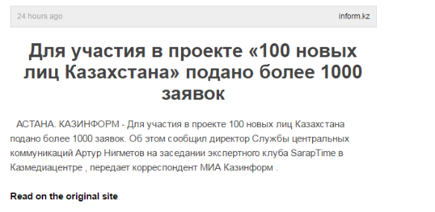

http://kazakhstan.shafaqna.com/KZ/KZ/306270

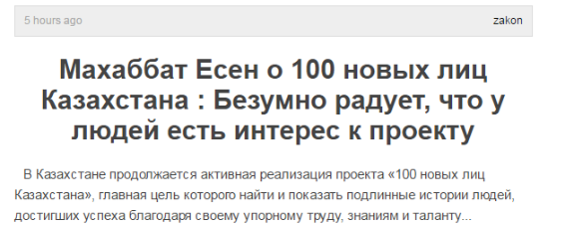

http://dknews.kz/society/34763-makhabbat-esen-o-100-novykh-lits-kazakhstana-bezumno-raduet-chto-u-lyudej-est-interes-k-proektu.html

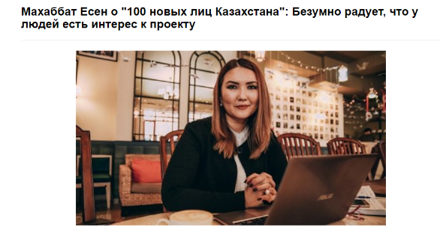

https://kokshetau.asia/socialnews-mobile/20642-100-novykh-lits-kazakhstana-istorii-uspekha

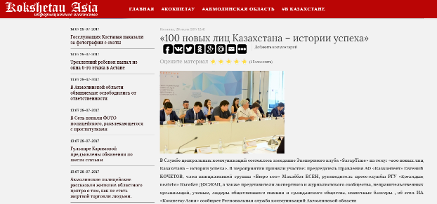

https://365info.kz/2017/07/bolee-1000-zayavok-podano-dlya-uchastiya-v-proekte-100-novyh-lits-kazahstana/

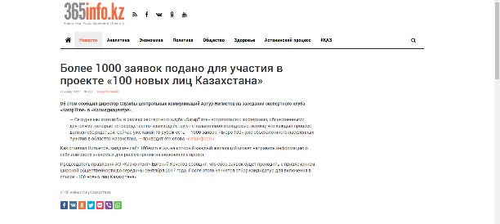

https://mail.kz/ru/news/kz-news/mahabbat-esen-o-novyh-lic-kazahstana-bezumno-raduet-chto-u-lyudei-est-interes-k-proektu

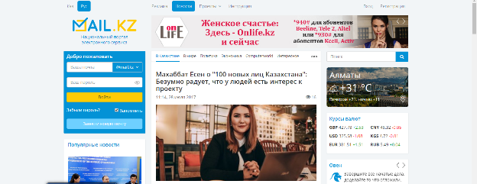

http://utub.kz/%C2%AB%D2%9B%D0%B0%D0%B7%D0%B0%D2%9B%D1%81%D1%82%D0%B0%D0%BD%D0%B4%D0%B0%D2%93%D1%8B-100-%D0%B6%D0%B0%D2%A3%D0%B0-%D0%B5%D1%81%D1%96%D0%BC-%E2%80%93-%D0%B6%D0%B5%D1%82%D1%96%D1%81%D1%82%D1%96%D0%BA_e1213e9c7.html

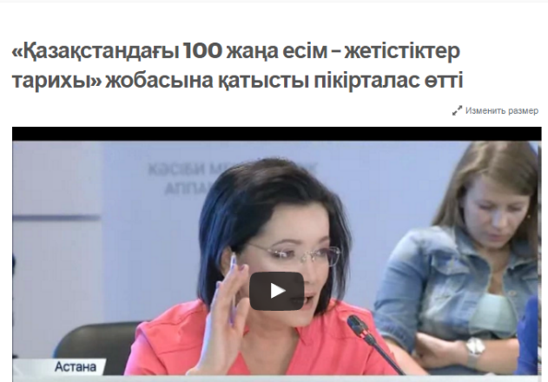
https://www.youtube.com/watch?v=doZM9zAQE2Y

